**BÀI TẬP TUẦN 5**

*Sinh viên đọc yêu cầu, làm trực tiếp vào file này.*

*Làm xong đổi tên file theo quy định và nộp bài.*

***Bài tập gồm 20 trang***

Sửa **Style Normal** của file: **Font** Times New Roman, **Size** 13

1. Table – Bảng

Bài 1: Tạo bảng, nhập dữ liệu và định dạng cơ bản

Yêu cầu 1: Tạo bảng

Tạo bảng – ***Insert Table***: gồm **3 cột** (column) và **4 dòng** (Row)

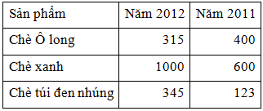

Nhập dữ liệu vào bảng như mẫu

**Chú ý: Làm dưới yêu cầu 2**

Yêu cầu 2: Định dạng cơ bản

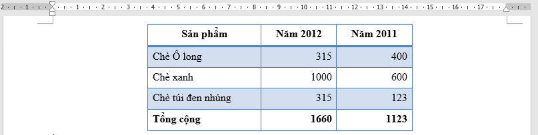

Cột **chữ:** căn lề trái

**Dòng tiêu đề cột** *(dòng đầu tiên**–* ***Header Row****)*

**- Font:** đậm - Bold, căn giữa – Align Center 

- Lặp lại dòng tiêu đề - **Repeat Header Row**

**Định dạng cả bảng**:

* Áp dụng **Table Style:** kiểu ***Grid Table 2 – Accent 1***
* **Font:** Times New Roman, size 13;
* **Paragraph**:
* **Indentation:** Left = Right = 0cm, Special: None;
* **Spacing:** Before = After = 3pt; Line spacing= 1.2

**Cột số:** căn lề phải

**Cell size:**

* Độ rộng dòng (**Height**): 0.8cm
* Chỉnh độ rộng các cột (**Width**) lần lượt: như hình (4.5cm, 3cm, 3cm)

Căn bảng **giữa trang giấy (Alignment Center)**

Lặp lại dòng tiêu đề **(Repeat Header Row)**

Nhập thêm dòng **Tổng cộng** và chọn kiểu **Total Row**

**Cột số:** căn lề phải

**4.5cm**

**3cm**

**3cm**

Bài làm yêu cầu 1 + 2:

| Sản phẩm | Năm 2012 | Năm 2011 |
| --- | --- | --- |
| Chè Ô long | 315 | 400 |
| Chè xanh | 1000 | 600 |
| Chè túi đen nhúng | 315 | 123 |
| Tổng cộng | 1660 | 1123 |

Bài 2. Tùy chỉnh định dạng bảng

|  |  |
| --- | --- |
| **Chỉnh dữ liệu hợp lý**  Right indent  Left indent  Text Direction  **Căn giữa trang giấy**  **Nếu cần:**  Trộn ô  Border đặc biệt  Quay ngang  Chèn ảnh  **Size**  Height - Độ rộng dòng: 0.8cm  Width: tùy từng cột  **Căn lề**  ***Số***: căn phải  ***Chữ***: căn trái (nếu độ dài bằng nhau 🡪 căn giữa)  **Font**  Đậm  Căn giữa (Align Center)  **Shading**  Màu nền nhạt  Lặp lại dòng tiêu đề - **Repeat Header Row**  All Border  Width: 1/2 - 1pt  Hoặc chọn Table Style kiểu đơn giản  **Font**  Times New Roman  Size 13  **Paragraph**  Before = After = 3pt  Line spacing: Multiple 1.1  **Font - Paragraph**  **Border**  **Header** **Row**  **Căn dữ liệu trong ô**  **Căn chỉnh cả bảng**  **5 bước** để có định dạng bảng đẹp | Thực hiện **5 bước** để có bảng như mẫu |

Mẫu và yêu cầu bài 2:

**Convert text to Table** - Chuyển dữ liệu sau thành bảng (chú ý bảng dài qua trang)

Thêm cột **Thành phố** và **STT**,thêm dòng **Độ tuổi**

**Chỉnh độ rộng dòng, cột:**

***Fixed Column width***: cố định độ rộng các cột lần lượt 2cm, 2cm, 2.8cm, 2.5cm, 2.5cm, 2.5cm

***Row height***: 0.8cm

Thực hiện theo **5 bước** trên để có bảng như mẫu

Bài làm 2:

|  |  |  |  |  |  |
| --- | --- | --- | --- | --- | --- |
| **Thành phố** | **STT** | **Đồ uống yêu thích** | **Độ tuổi** | | |
| **18-24** | **25-50** | **50+** |
| Hà Nội |  | Trà | 5 | 30 | 42 |
|  | Cafe | 2 | 25 | 30 |
|  | Đồ uống khác | 93 | 55 | 28 |
| HCM |  | Trà | 3 | 22 | 27 |
|  | Cafe | 8 | 43 | 45 |
|  | Đồ uống khác | 89 | 35 | 28 |

Bài 3. Một số tình huống trong định dạng bảng

Tình huống 1: Chỉnh indent của ô

**KHÔNG thay đổi độ rộng của cột**

Chỉnh **Left indent** và **Right Indent** với khoảng cách **<0** để tăng độ rộng cho dữ liệu trong ô

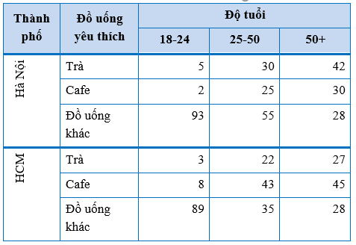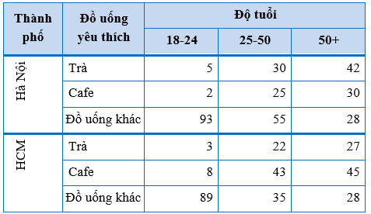

Left indent = **- 0.1cm**

Right indent = **- 0.1cm**

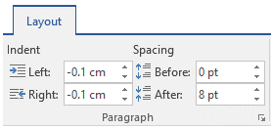

Bài làm tình huống 1:

|  |  |  |  |  |
| --- | --- | --- | --- | --- |
| **Thành phố** | **Đồ uống yêu thích** | **Độ tuổi** | | |
| **18-24** | **25-50** | **50+** |
| Hà Nội | Trà | 5 | 30 | 42 |
| Cafe | 2 | 25 | 30 |
| Đồ uống khác | 93 | 55 | 28 |
| HCM | Trà | 3 | 22 | 27 |
| Cafe | 8 | 43 | 45 |
| Đồ uống khác | 89 | 35 | 28 |

Tình huống 2: Căn dữ liệu giữa dọc và ngang (Làm tiếp trên bài Tình huống 1)

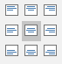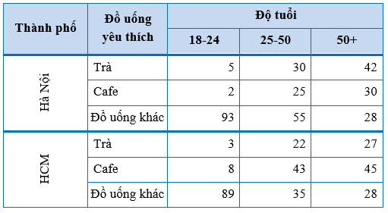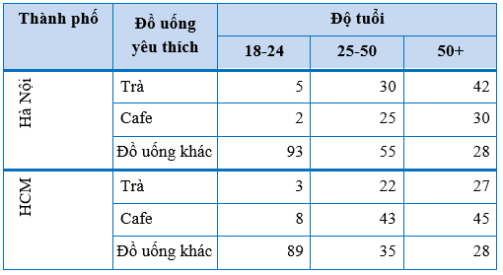

Chọn căn giữa dọc và ngang **Align Center**

Tình huống 3: thay đổi khoảng cách lề phải cột số - Right indent (Làm tiếp trên bài Tình huống 1)

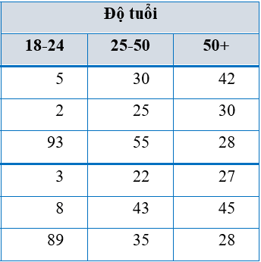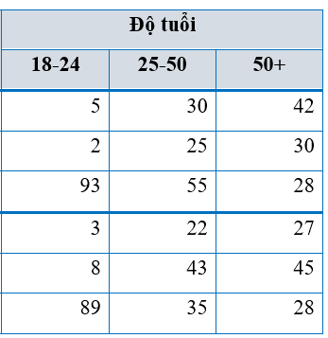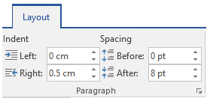

Thay đổi **Right indent >0** để tăng khoảng cách lề phải của cột số

Bài 3. Bài nâng cao, thường có trong Khoá luận tốt nghiệp, SV có thể về nhà làm

Mẫu và yêu cầu bài 3:

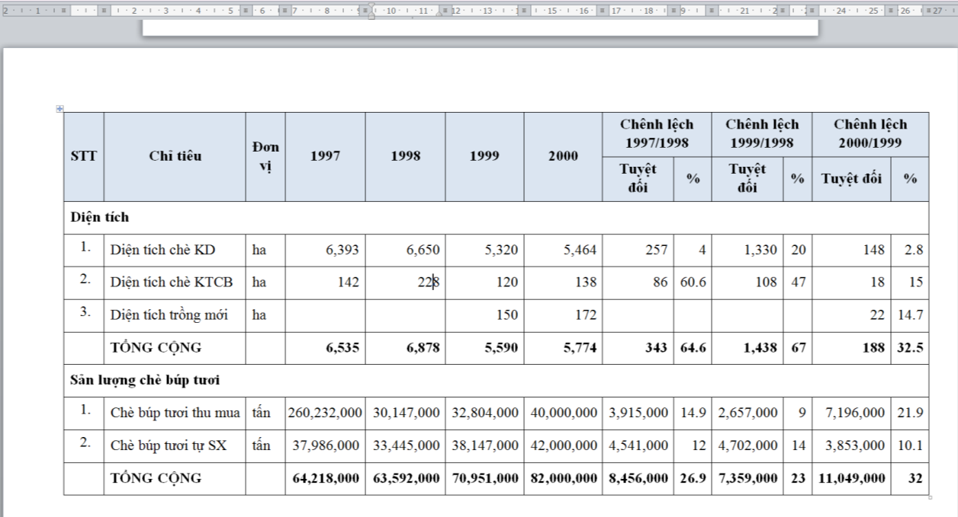

*-* **Quay ngang trang giấy** **cả bài 3** *(Orientation 🡪 Landscape, chọn Apply to:* ***Selected text****)*

- Tạo bảng dựa trên dữ liệu cho sẵn - ***Convert Text to table***

- Thêm dòng tiêu đề và nhập nội dung như mẫu

Thực hiện theo **5 bước** trong hình sau để có được định dạng bảng như mẫu trên

**Chỉnh dữ liệu hợp lý**

Right indent

Left indent

Text Direction

**Căn giữa trang giấy**

**Nếu cần:**

Trộn ô

Border đặc biệt

Quay ngang

Chèn ảnh

**Size**

Height - Độ rộng dòng: 0.8cm

Width: tùy từng cột

**Căn lề**

***Số***: căn phải

***Chữ***: căn trái (nếu độ dài bằng nhau 🡪 căn giữa)

**Font**

Đậm

Căn giữa (Align Center)

**Shading**

Màu nền nhạt

Lặp lại dòng tiêu đề - **Repeat Header Row**

All Border

Width: 1/2 - 1pt

Hoặc chọn Table Style kiểu đơn giản

**Font**

Times New Roman

Size 13

**Paragraph**

Before = After = 3pt

Line spacing: Multiple 1.1

**Font - Paragraph**

**Border**

**Header** **Row**

**Căn dữ liệu trong ô**

**Căn chỉnh cả bảng**

**5 bước** để có định dạng bảng đẹp

Nội dung định dạng bài 5:

Diện tích chè KD ha 6,393 6,650 5,320 5,464 257 4 1,330 20 148 2.8

Diện tích chè KTCB ha 142 228 120 138 86 60.6 108 47 18 15

Diện tích trồng mới ha 150 172 22 14.7

TỔNG CỘNG 6,535 6,878 5,590 5,774 343 64.6 1,438 67 188 32.5

Chè búp tươi thu mua tấn 60,232,000 30,147,000 32,804,000 40,000,000 3,915,000 14.9 2,657,000 9 7,196,000 21.9

Chè búp tươi tự SX tấn 37,986,000 33,445,000 38,147,000 42,000,000 4,541,000 12 4,702,000 14 3,853,000 10.1

TỔNG CỘNG 98,218,000 63,592,000 70,951,000 82,000,000 8,456,000 26.9 7,359,000 23 11,049,000 32

1. Chart – Biểu đồ

Bài 1. Tạo biểu đồ - Insert chart. Nhập số liệu đúng cho từng kiểu biểu đồ.

**Cho bảng Số liệu 1**:

|  |  |  |  |  |
| --- | --- | --- | --- | --- |
|  |  | Series 1 | Series 2 | Series 3 |
|  |  | **Khóa 26** | **Khóa 27** | **Khóa 28** |
| Category 1 | **Toán tin** | 280 | 120 | 265 |
| Category 2 | **Ngoại ngữ** | 550 | 650 | 575 |
| Category 3 | **Quản lý** | 1200 | 1300 | 1110 |

**Cho bảng Số liệu 2:**

|  |  |  |  |  |
| --- | --- | --- | --- | --- |
|  |  | Series 1 | Series 2 | Series 3 |
|  |  | **Toán tin** | **Ngoại ngữ** | **Quản lý** |
| Category 1 | **Khóa 26** | 280 | 550 | 1200 |
| Category 2 | **Khóa 27** | 120 | 650 | 1300 |
| Category 3 | **Khóa 28** | 265 | 575 | 1110 |

Chèn biểu đồ - ***Insert Chart*** theo mẫu dựa trên số liệu đã cho ở 2 bảng trên (có thể ***copy, paste Match Destination Formatting*** dữ liệu).

| MẪU | BÀI LÀM |
| --- | --- |
| ***Yêu cầu 1:*** Chart kiểu **Clustered Column**  ***Gợi ý****: Copy bảng* ***Dữ liệu 1***và *Paste lấy vào bảng Excel, chỉnh lại vùng biểu đồ* | ***Bài làm 1***  *2 category:* *Toán Tin, Ngoại ngữ,*  *3 series:Khóa 26, Khóa 27, Khóa 28* |
|  |  |
| ***Yêu cầu 2:*** Chart kiểu **Clustered Column**  ***Gợi ý****: Copy bảng* ***Dữ liệu 2*** | ***Bài làm 2***  *3 category: Khóa 26, Khóa 27, Khóa 28*  *2 series: Toán Tin, Ngoại ngữ* |
|  |  |
| ***Yêu cầu 3***: kiểu **Stacked** **Column** | ***Bài làm 3*** |
|  |  |
| ***Yêu cầu 4***: kiểu **100%** **Stacked** **Column** | ***Bài làm 4*** |
|  |  |
| ***Yêu cầu 5***: kiểu **Line with Marker** | ***Bài làm 5*** |
|  |  |
| ***Yêu cầu 6***: kiểu **3-D Pie, Dữ liệu:** Khóa 26 | ***Bài làm 6***  *1 series: Khóa 26*  *3 category:Toán tin, Ngoại ngữ, Quản lý* |
|  |  |
| ***Yêu cầu 7*:** Chart kiểu **Pie**/**Doughnut**  ***Vòng tròn ngoài***: Toán Tin,  ***Vòng tròn trong*:** Ngoại ngữ | ***Bài làm 7***  *2 series: Toán Tin, Ngoại ngữ*  *3 category:Khóa 26, Khóa 27, Khóa 28* |
|  |  |
| ***Yêu cầu 8*:** Chart kiểu **Pie of pie**  Dữ liệu của khoa Quản lý nhập tách thành 2 dòng: ***Nam – 500, Nữ - 700*** | ***Bài làm 8***  *1 series: Khóa 26*  *4 category: Toán Tin, Ngoại ngữ,*  *Quản lý Nam, Quản lý Nữ* |
|  |  |

Bài 2. Định dạng biểu đồ

| MẪU | BÀI LÀM |
| --- | --- |
| ***Yêu cầu 1:*** Đổi Chart Style sang ***Style 2*** | ***Bài làm 1*** |
|  |  |
| ***Yêu cầu 2:*** Đổi Chart Layout sang ***Layout 10*** | ***Bài làm 2*** |
|  |  |
| ***Yêu cầu 3:*** Thay đổi nội dung tiêu đề ***Chart Title*** | ***Bài làm 3*** |
|  |  |
| ***Yêu cầu 4:*** Thay đổi chú thích ***Legend*** xuống dưới đáy biểu đồ (***Bottom***) | ***Bài làm 4*** |
|  |  |
| ***Yêu cầu 5:*** Tắt bỏ đường lưới ***Gridlines*** | ***Bài làm 5*** |
|  |  |
| ***Yêu cầu 6:*** Chuyển dòng ↔ cột (***Switch Row/Column*** – chuyển Category ↔ Series) | ***Bài làm 6*** |
|  |  |
| ***Yêu cầu 7:*** chuyển sang kiểu biểu đồ Line with Maker (***Change Chart Type***) | ***Bài làm 7*** |
|  |  |
| ***Yêu cầu 8:*** chọn lại vùng dữ liệu vẽ biểu đồ (***Select Data***) bao gồm cả dl của Khoa Ngoại ngữ | ***Bài làm 8*** |
|  |  |
| ***Yêu cầu 9:*** Đổi font của cả biểu đồ sang ***Times New Roman***, tăng/giảm kích thước font | ***Bài làm 9*** |
|  |  |
| ***Yêu cầu 10:*** Bỏ viền biểu đồ (***Chart Area***), Shape Outline/ ***No Outline*** | ***Bài làm 10*** |
|  |  |
| ***Yêu cầu 11:*** Đổ màu vùng vẽ biểu đồ (***Plot Area***) màu ***Black, Text 1*** | ***Bài làm 11*** |
|  |  |
| ***Yêu cầu 12:*** chỉnh kích thước cả biểu đồ (Size) ***Height 4cm, Width 7cm*** | ***Bài làm 12*** |
|  |  |
| ***Yêu cầu 13:*** căn biểu đồ giữa (***Align Center***) | ***Bài làm 13*** |
|  |  |

Bài 3. Tùy chỉnh biểu đồ

| MẪU | BÀI LÀM |
| --- | --- |
| ***Yêu cầu 1:*** Chỉnh trục dọc ***Axis Options***   * **Minimum** - Giá trị nhỏ nhất: ***100000*** * **Maximum** – Giá trị lớn nhất: ***250000*** * **Major Unit** - khoảng chia trên trục dọc: ***50000*** * **Number** - Định dạng số: chọn ***Uses 1000 Separator***, ***Decimal Places 0*** | ***Bài làm 1*** |
|  |  |
| ***Yêu cầu 2:*** Chỉnh trục ngang ***Axis Options***  ***Layout & Properties*** : xoay chữ (Custom Angle) ***-30o*** | ***Bài làm 2*** |
|  |  |
| ***Yêu cầu 3:*** Chỉnh hiển thị số liệu ***Data Label***   * **Ba Đình**: Label Options * Label Position: ***Above*** * Number: ***Hiển thị dấu , ngăn cách như mẫu*** * Màu chữ như mẫu * **Hoàn Kiếm**: Label Options * Label Position: ***Below*** * Number: ***Hiển thị dấu , ngăn cách như mẫu*** * Màu chữ như mẫu | ***Bài làm 3*** |
|  |  |
| ***Yêu cầu 4:*** Chỉnh hiển thị số liệu  ***Format*** ***Data Label/ Label Options***   * Hiện: ***Category Name, Value, Percentage*** * Seperator: kiểu ***New Line*** * Sửa ***Other*** thành ***VinaMilk*** | ***Bài làm 4*** |
|  |  |
| ***Yêu cầu 5:*** Chỉnh ***Series Options***  ***Point Explosion*** của Toán Tin: ***40%*** (Khoảng cách của mảnh Toán Tin với phần còn lại của biểu đồ) | ***Bài làm 5*** |
|  |  |
| ***Yêu cầu 6:*** Chỉnh ***Series Options*** | ***Bài làm 6*** |
|  |  |

1. Mailings – trộn thư

Bài 1. Trộn thư 2 văn bản

* Mở file ***Mailing_BT1_ThuMoi.docx*** và trộn với danh sách trong file ***Mailing_BT1_DS.docx.*** Chú ý:
  + Main document: ***Mailing_BT1_ThuMoi.docx***
  + Với Data source: ***Mailing_BT1_DS.docx***
* Chèn vị trí còn thiếu trong ***Mailing_BT1_ThuMoi.docx*** các trường tương ứng trong file ***Mailing_BT1_DS.docx***

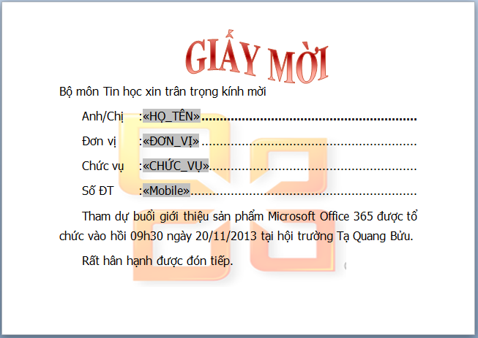

Bài 2. Mailing – Trộn thư 2 văn bản

* Trộn văn bản
  + Main document: ***Mailing_BT2_GiayMoihop.docx***
  + Với Data source: ***Mailing_BT2_DSCodong.docx***
* **Chỉ trộn những khách mời** thuộc Đơn vị ***Hội đồng sáng lập***.
* Chèn vào vị trí còn thiếu trong file ***Mailing_BT2_GiayMoihop.docx*** các thông tin tương ứng từ ***Mailing_BT2_DSCodong.docx***
* Sau đó in thành file có tên dạng ***MSV_Mailing_ BT2_Letter.docx***như mẫu.

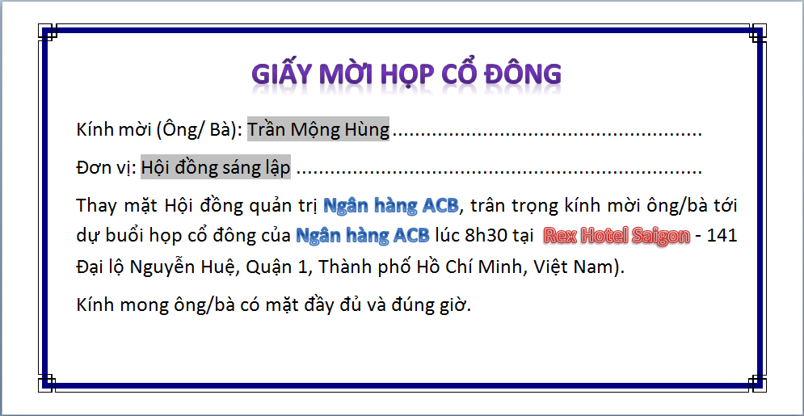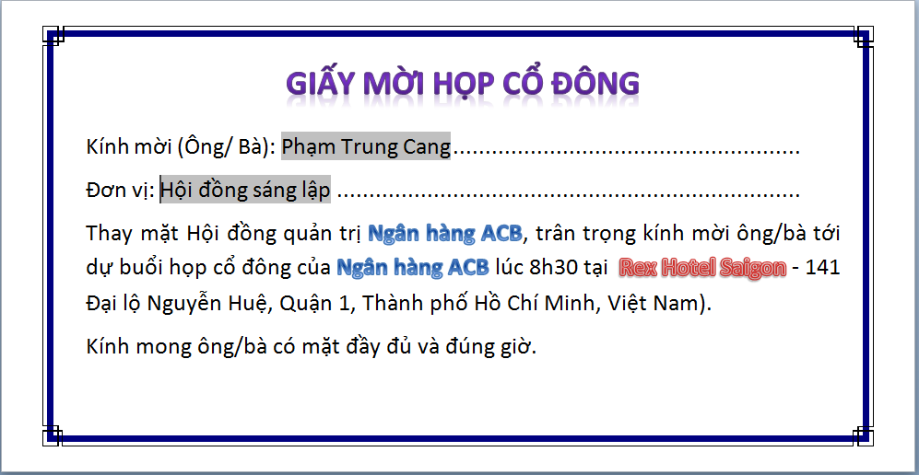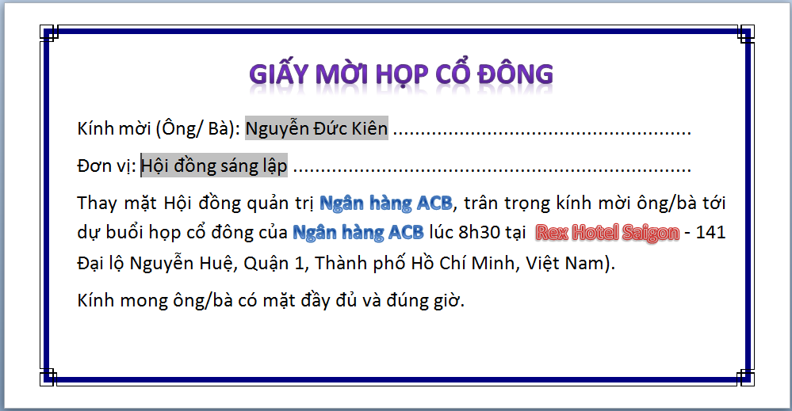

Bài 3. Trộn thư 2 văn bản với file danh sách là file Excel

* Trộn văn bản
  + Main document: ***Mailing_BT3_GIAYMOI.docx***
  + Với Data source: ***Mailing_BT3_DSMoi.xlsx***
* **Chỉ trộn những khách mời** thuộc Phòng ban ***Ban điều hành***.
* Chèn vào vị trí còn thiếu trong file ***Mailing_BT3_GIAYMOI.docx*** các thông tin tương ứng từ sheet 1 của file ***Mailing_BT3_DSMoi.xlsx***
* Sau đó in thành file có tên dạng ***MSV_Mailing_BT3_Letter***.docx

1. Footnotes & Endnote

Bài 1. Thêm chú thích dạng Footnote đặt cuối trang

Thực hiên các yêu cầu sau trên file ***Footenote_BT1.docx***

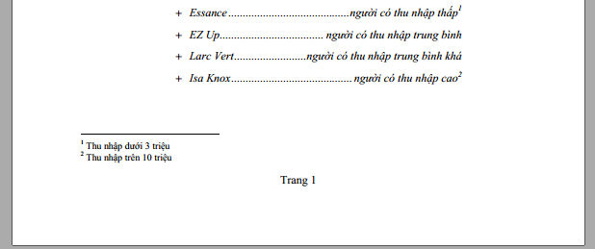

Footnote nội dung

*Thu nhập dưới 3 triệu*

Footnote nội dung *Thu nhập trên 10 triệu*

Lưu lại với tên dạng ***MSV_Hoten***_ ***Footenote_BT1.docx***

Bài 2. Thêm chú thích dạng Endnote đặt cuối văn bản

Thực hiện các yêu cầu sau trên file ***Footenote_BT2.docx***

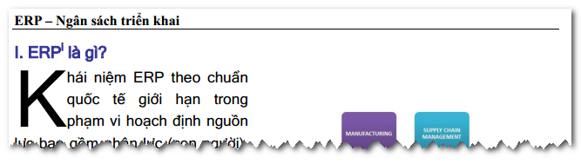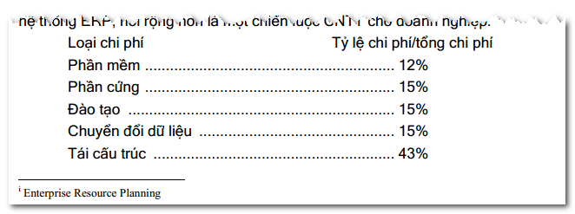

Endnote nội dung

*Enterprise Resource Planning*

Lưu lại với tên dạng ***MSV_Hoten***_ ***Footenote_BT2.docx***

Bài 3. Thêm footnote kiểu dấu đặc biệt

Thực hiện các yêu cầu sau trên file ***Footenote_BT3.docx***

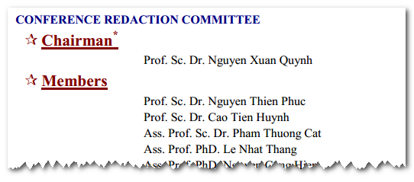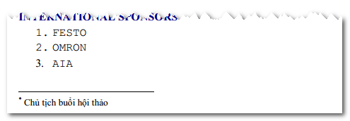

Endnote kiểu dấu * nội dung *Chủ tịch buổi hội thảo*

Lưu lại với tên dạng ***MSV_Hoten***_ ***Footenote_BT3.docx***

1. Template – Văn bản mẫu & Cover Page – Trang bìa

Bài 1: Tạo văn bản mẫu .dotx

Tạo 01 file **văn bản mẫu** với tên **MSV_Hoten_Temp.dotx** có nội dung sau:

|  |  |
| --- | --- |
| CƠ QUAN CHỦ QUẢN  **CƠ QUAN BAN HÀNH VĂN BẢN** | **CỘNG HÒA XÃ HỘI CHỦ NGHĨA VIỆT NAM**  **Độc lập – Tự do – Hạnh phúc** |
| Số: | *Hà Nội, ngày tháng năm* |

**TÊN VĂN BẢN**

**Trích yếu**

Nội dung văn bản./.

|  |  |
| --- | --- |
| ***Nơi nhận:***   * Nơi nhận 1; * Nơi nhận 2; * Lưu: . | **CHỨC VỤ VÀ QUYỀN HẠN**  **Họ và tên người ký** |

***Gợi ý:***

* Tạo file văn bản mới: chọn ***File 🡪 New 🡪 Blank Document***
* Copy nội dung dưới và Past vào văn bản vừa tạo
* Cách lưu file vừa tạo dạng Template:

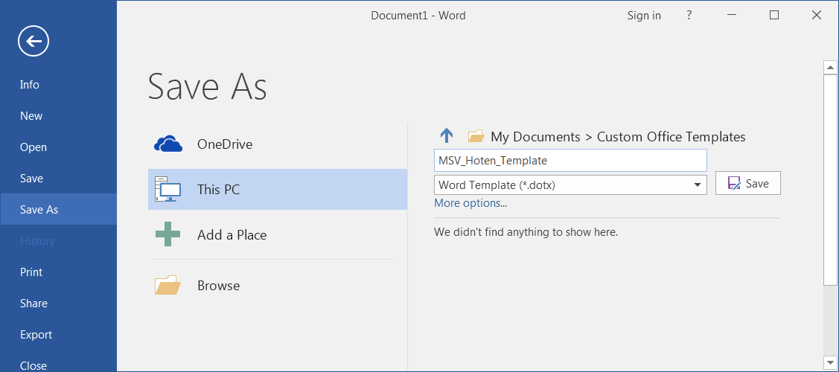

Chọn kiểu file ***Word Template (*.dotx)***

Nhập tên file cần lưu

Bài 2. Tạo văn bản mới dựa trên Template

Tạo 1 file văn bản mới dựa trên file template dã tạo ở câu 1 (Gợi ý: cách tạo file văn bản dựa trên template đã có)

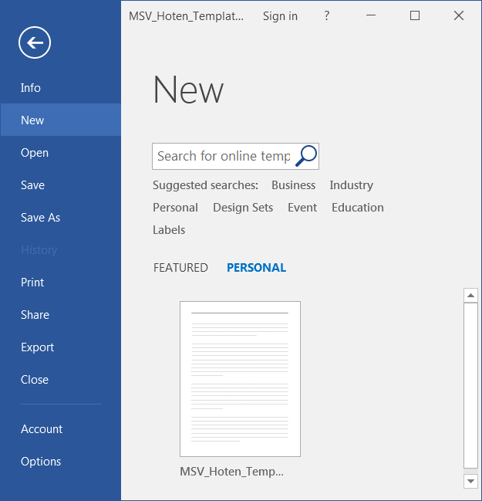

Chọn file mẫu

Sửa một số nội dung trong văn bản vừa tạo như mẫu dưới và đặt tên file có dạng **MSV_Hoten_TB06.docx**:

|  |  |
| --- | --- |
| BỘ GIÁO DỤC VÀ ĐÀO TẠO  **TRƯỜNG ĐẠI HỌC THĂNG LONG** | **CỘNG HÒA XÃ HỘI CHỦ NGHĨA VIỆT NAM**  **Độc lập – Tự do – Hạnh phúc** |
| Số:06/TB-ĐHTL | *Hà Nội, ngày 10 tháng 08 năm 2016* |

**THÔNG BÁO**

**Về việc** t**hi vượt cấp tiếng Anh cho sinh viên khóa 29 năm học 2016 - 2017**

Nhà trường tổ chức thi xác định trình độ tiếng Anh hiện tại của sinh viên Khoá 29 nhằm giúp việc phân loại và xếp lớp phù hợp cho từng đối tượng trong giai đoạn đại cương vào hai ngày Thứ Bảy (17/09/2016) và ngày Chủ nhật (18/09/2016).

Danh sách sinh viên, phòng thi, thời gian thi cụ thể của từng sinh viên sẽ được công bố trên trang web http:/www.thanglong.edu.vn vào trước ngày thi.

Sinh viên có mặt tại phòng thi 15 phút trước giờ thi và mang theo Thẻ sinh viên, Giấy chứng minh nhân dân, Phiếu thu lệ phí thi vượt cấp tiếng Anh./.

|  |  |
| --- | --- |
| ***Nơi nhận:***   * Trung tâm Khảo thí và ĐBCL; * Phòng CNTT; * Lưu: Đào tạo. | **HIỆU TRƯỞNG**  **Phan Huy Phú** |

* Bài 3. Cover Page

Mở file **CoverPage.docx** và thực hiện các yêu cầu.

Chèn thêm trang **CoverPage** kiểu ***Austin.***

Nhập dữ liệu tương ứng:

* **Document Title**: *Những bài đồng dao*
* **Document Sub Title**: *Sưu tầm*
* **Abstract**: *Đồng dao là thơ ca dân gian truyền miệng của trẻ em Việt Nam. Đồng dao bao gồm nhiều loại: các bài hát, câu hát trẻ em, lời hát trong các trò chơi, bài hát ru em...*
* Định dạng font size phần Abstract **13**
* **Author**: Nhập MSV và Họ tên của bạn

